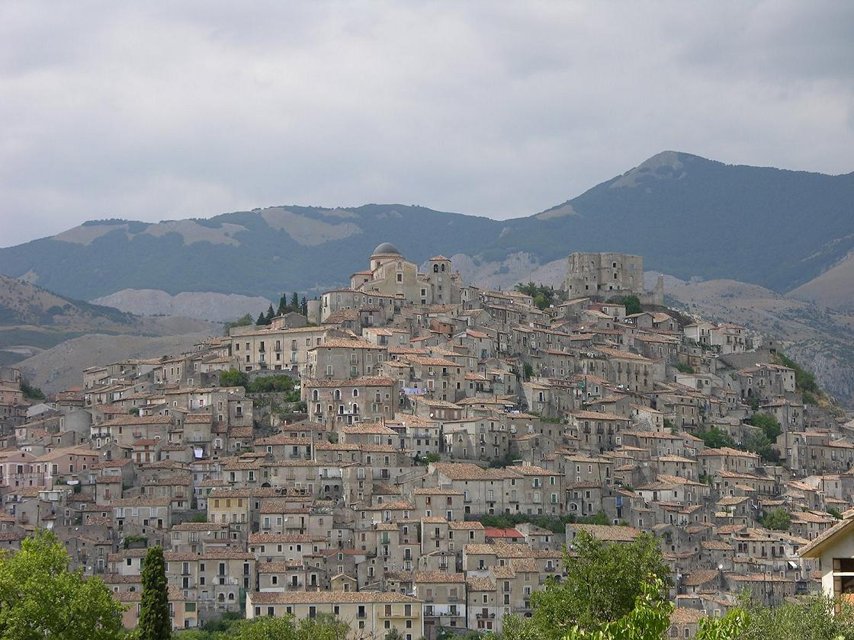

Morano Calabro (Cs)

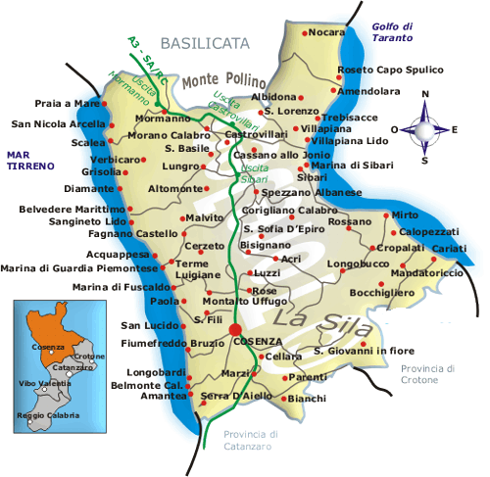

VIAGGIO D’ISTRUZIONE AMANTEA - MORANO CALABRO

ANNO SCOLASTICO 2007/2008
Morano Calabro si trova nel nord della Calabria, in provincia di Cosenza, all’interno del Parco Nazionale del Pollino.
Nel cuore del paese sta IL NIBBIO, il Centro Studi Naturalistici in cui si possono ammirare meravigliose rappresentazioni del mondo animale e vegetale, approfondendo la conoscenza di numerose specie faunistiche. Il Nibbio (il nome viene dall’uccello omonimo) è costituito da antiche abitazioni, ristrutturate rispettando l’architettura originaria del posto, che oggi ospitano il museo naturalistico. Ogni casa ospita una sezione del museo. Come la sezione mammologica, per esempio, dove si trovano i grandi mammiferi. In ogni casa si possono guardare grandi dioràmi (dioràma: panorama, convenientemente colorato e illuminato, che da’ impressioni di realtà) che riproducono ambienti del territorio del Parco e della Calabria con tutti gli elementi che li caratterizzano.

Sezione mammologica

Qui abbiamo tre grandi diorami. Il primo rappresenta una faggeta, e cioè un bosco di faggi, dove il protagonista è un giovane esemplare di lupo posto dietro una radice; insieme al lupo troviamo due scoiattoli, uno dei quali vittima di una faina; poi c’è un tasso che fa le sue ultime apparizioni prima dell’inverno, mentre una beccaccia perfettamente mimetizzata si accompagna ad alcuni uccelli tipici di questo ambiente, come la poiana, il picchio, l’allocco, la ghiandaia ed altri. Il secondo diorama ospita uno stupendo muflone maschio, un adulto di capriolo con un cucciolo, un cervo europeo con sullo sfondo un gruppo di daini. Il terzo diorama della sala riproduce un tipico ambiente di alta montagna, un habitat ideale per il camoscio, ormai scomparso dai monti calabresi ma ancora presente nell’Appennino abruzzese e sulle Alpi.
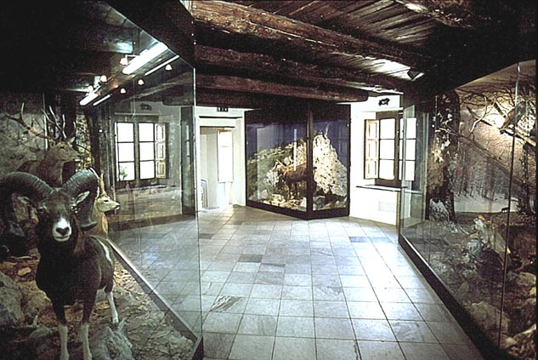

Sezione ornitologica

Accanto a quella mammologica, la sezione ornitologica si compone di tre sale poste su due livelli. La prima sala è dedicata alle zone umide della Calabria. Fa da sfondo a questo allestimento un paesaggio che mette in risalto la vegetazione tipica di questi ambienti. La cannuccia, la tifa e i giunchi fanno da cornice ad una nutrita schiera di specie acquatiche. Gli aironi sono pronti ad acciuffare piccoli pesci ed anfibi, mentre un germano reale maschio sorvola il canneto. Tra la vegetazione si scorgono mestoloni, alzavole, gabbiani e limnicoli, tra i quali si distinguono per la loro eleganza il cavaliere d’Italia, l’avocetta, la pittima. Infine dall’alto, un falco di palude osserva il suo probabile pasto. Il diorama della seconda sala ornitologica riproduce uno spaccato naturalistico del Parco del Pollino (le gole del Raganello), con ambiente a macchia mediterranea. Nella secca vegetazione trova rifugio una lepre, la donnola, la cornacchia, il cuculo, la ghiandaia marina, il piccolo codirosso spazzacamino, l’averla ed ancora una coppia di fagiani, qualche quaglia ed una cappellaccia. Su di un albero un gufo comune riposa accanto ad una gazza che si ripara dal sole. Condividono lo stesso ramo, poi, un bellissimo esemplare di nibbio bruno che scruta il suo territorio ed una coppia di falchi cuculo, mentre altri animali si mimetizzano nella vegetazione. La terza ed ultima sala è il fiore all’occhiello della sezione ornitologica. Sfondo del diorama è un’intera parete di autentica roccia calcarea. Su questo supporto naturale sono stati collocati in atteggiamenti tipici un falco pellegrino, un falco lanario, un gheppio, un gracchio alpino, un corvo imperiale, un falco pecchiaiolo, uno sparviero, un picchio verde, il riccio, il rarissimo istrice, il rondone alpino ed altri animali. In questo diorama, particolare attenzione va ad un meraviglioso esemplare di nibbio reale (simbolo del centro studi) appollaiato su di un ramo ormai secco di Pino Coricato, dal quale scruta tutta la vita che si svolge nel suo regno.
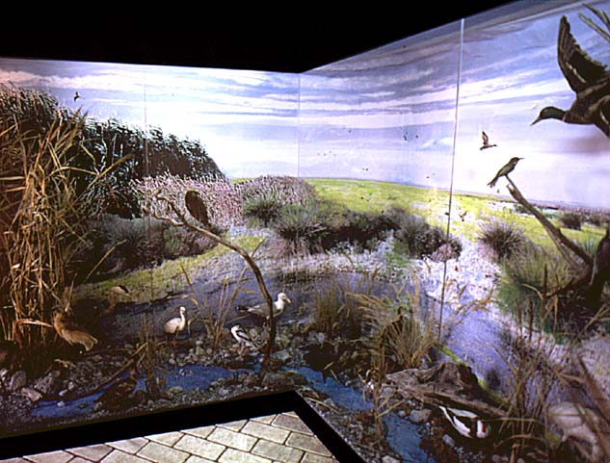

Sezione entomologica

Qua si fa visita agli insetti, che sono l’entità zoologica più numerosa presente sulla Terra. Ovunque ci rechiamo, in acqua, sui monti più alti, nell'aria, nelle caverne, sicuramente ci imbattiamo in essi. Una sala è dedicata all’esposizione degli insetti di tutto il mondo, in un’altra invece è allestita la mostra degli insetti che vivono sul massiccio montuoso del monte Pollino.
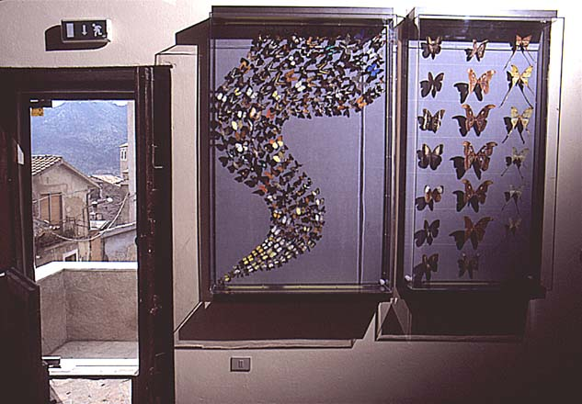

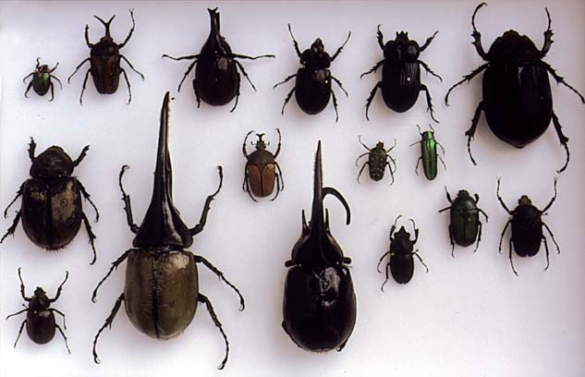

dell'area di visita. Essa accoglie la biglietteria ed uno spazio espositivo per la vendita di oggetti tra cui fossili, minera

Di notevole interesse sono anche la sezione dedicata alla Paleontologia (fossili di piante e animali vissuti sulla Terra in epoche geologiche anteriori alla presente) e quella sui Molluschi (sez. Malacologia).
l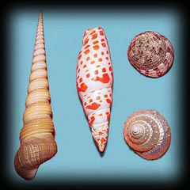

Infine, la sala videoproiezioni, dotata di sofisticate attrezzature per la visione di filmati naturalistici e turistico culturali. Utilizzata per incontri, dibattiti e convegni, essa è altresì luogo per lo svolgimento di lezioni didattico scientifiche per le varie scuole del comprensorio.
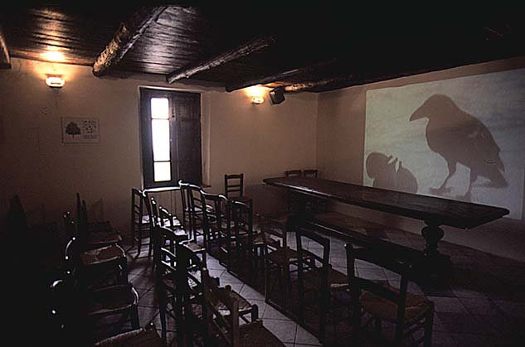

Il viaggio d’istruzione prevede anche la visita al museo di Storia dell’agricoltura e della pastorizia.
Situato nel Palazzo Salmena, il museo è uno dei più antichi edifici del centro storico. Il suo obiettivo è avviare una riflessione sulla realtà agro-pastorale del passato, attraverso una raccolta sistematica delle sue testimonianze più significative. Il museo espone numerosi attrezzi da lavoro, utensili di vario tipo, oggetti di uso domestico, corredati da tavole illustrative.
Nove le sezioni presenti.
- Il territorio e il paesaggio agrario.
- L’assetto della proprietà terriera.
- I rapporti di produzione nelle campagne e la popolazione agricola.
- Il lavoro agricolo.
- La pastorizia e i pastori.
- L’edilizia rurale.
- L’interno della casa contadina.
- Le industrie rurali: la lana e la seta.
- I mulini e le gualchiere.

Buon viaggio e buon divertimento,
l’insegnante Pugliese Elena
la sala v è dotata di sofisticate attrezzature per la visione di filmati naturalistici e turistico culturali. Utilizzata per incontri, dibattiti e convegni, essa è altresì luogo per lo svolgimento di lezioni didattico scientifiche per le varie scuole del comprensorio.

